From: Beatrise Suharževska <Beatrise.Suharzevska@sam.gov.lv>
Sent: otrdiena, 2021. gada 2. novembris 10:19
To: Pasts <Pasts@fm.gov.lv>; Zane Logina <zane.logina@fm.gov.lv>; Evita.Vamža@fm.gov.lv
Subject: RE: likumprojekts (VSS – 754)

Labdien,

Satiksmes ministrija ir izvērtējusi Finanšu ministrijas precizēto likumprojektu “Eiropas Savienības fondu 2021.—2027.gada plānošanas perioda vadības likums” un saskaņo to bez iebildumiem.

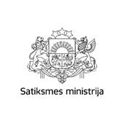
Ar cieņu,

Beatrise Suharževska
Satiksmes ministrijas
Juridiskā departamenta
Tiesību aktu nodaļas juriskonsulte
Tālrunis: +371 67028253
E-pasts: beatrise.suharzevska@sam.gov.lv
www.sam.gov.lv
www.facebook.com/satiksmesministrija
www.twitter.com/Sat_Min

